

TÜRK MUSİKİSİ DEVLET KONSERVATUVARI

2025 YILI EYLEM PLANI İZLEME RAPORU

2026

2025 YILI EYLEM PLANI İZLEME RAPORU

Türk Musikisi Devlet Konservatuvarı 2025 Yılı Eylem Planı’nda toplam 3 eylem planlanmış olup 3 eylem gerçekleştirilmiştir.

 |  | Ocak | Şubat | Mart | Nisan | Mayıs | Haziran | Temmuz | Ağustos | Eylül | Ekim | Kasım | Aralık
1 | Programların aday öğrencilere ve diğer paydaşlara tanıtımına yönelik etkinliklerin artırılmasına yönelik faaliyetlerin yapılması |  |  |  |  |  |  |  |  |  |  |  | √
2 | Bakım onarım bina tesis vb. iş/işlemlerin artırılmasına yönelik faaliyetler |  |  |  |  |  |  |  |  | √
3 | Akademik Kurul toplantılarının yapılması
4 | Öğrencilerin araştırma projelerine katılımına yönelik etkinlik yapılması
5 | Ulusal Öğrenci Memnuniyet Düzeyine artırmaya Yönelik Faaliyetler |  |  |  |  |  |  |  |  |  |  | √
6 | Karar alma süreçlerine öğrenci katılımının artırılmasına yönelik eylemler/etkinlikler yapılması
7 | Mezunlara ilişkin faaliyetlerin yapılması
8 | Sosyal sorumluluk faaliyetleri yapılması
9 | Eğitim-öğretim kalitesini arttırmak amacıyla öğretim elemanları ile toplantı düzenlenmesi
10 | Bologna ders bilgi paketlerinin güncel tutulmasının sağlanması
11 | Bölüme yeni kayıt yapan öğrencilere yönelik eğitsel uyum etkinliği yapılması
12 | Eğitim süreçlerinin iyileştirilmesine yönelik faaliyet yapılması

Faaliyetin Yapıldığı  Birim | Türk Musikisi Devlet Konservatuvarı
Bölüm/Alt Birim | Müdürlük
Gerçekleştirilen Faaliyet Adı | Programların aday öğrencilere ve diğer paydaşlara tanıtımına yönelik etkinliklerin artırılmasına yönelik faaliyetlerin yapılması
Faaliyet Dönemi | Aralık 2025
Gerçekleştirme Açıklaması | Ulusal bazda gerçekleştirilen müzik yayımları ile tanıtımın güçlendirilmesi
Kanıt Görseli | 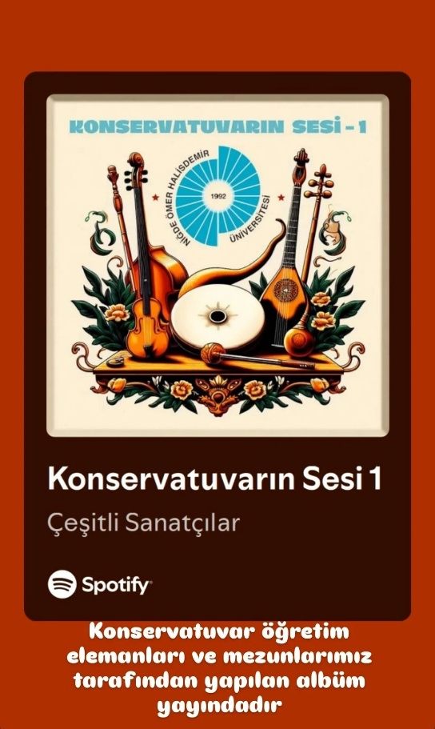
Sisteme Yükleyen/Sorumlu | Müdür

Faaliyetin Yapıldığı  Birim | Türk Musikisi Devlet Konservatuvarı
Bölüm/Alt Birim | Müdürlük
Gerçekleştirilen Faaliyet Adı | Tüm alanların kullanımını sağlamak
Faaliyet Dönemi | Eylül 2025
Gerçekleştirme Açıklaması | Tamir tadilat faaliyetleri icra edildi
Kanıt Görseli | 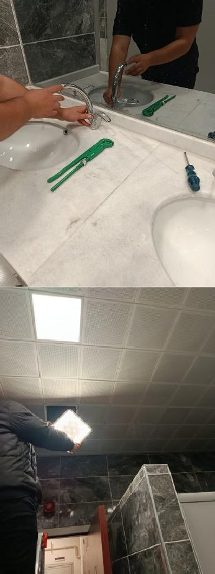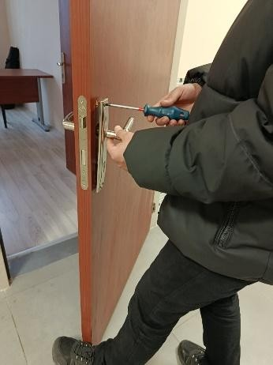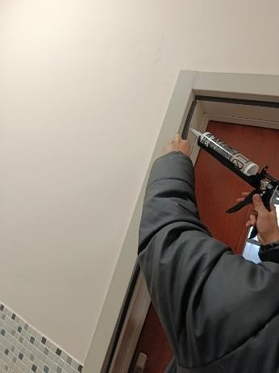
Sisteme Yükleyen/Sorumlu | Müdür

Faaliyetin Yapıldığı  Birim | Türk Musikisi Devlet Konservatuvarı
Bölüm/Alt Birim | Müdürlük
Gerçekleştirilen Faaliyet Adı | Müdür-Öğrenci toplantısı düzenlenmesi
Faaliyet Dönemi | Kasım 2025
Gerçekleştirme Açıklaması | Müdür-Öğrenci toplantısı düzenlendi
Kanıt Görseli | 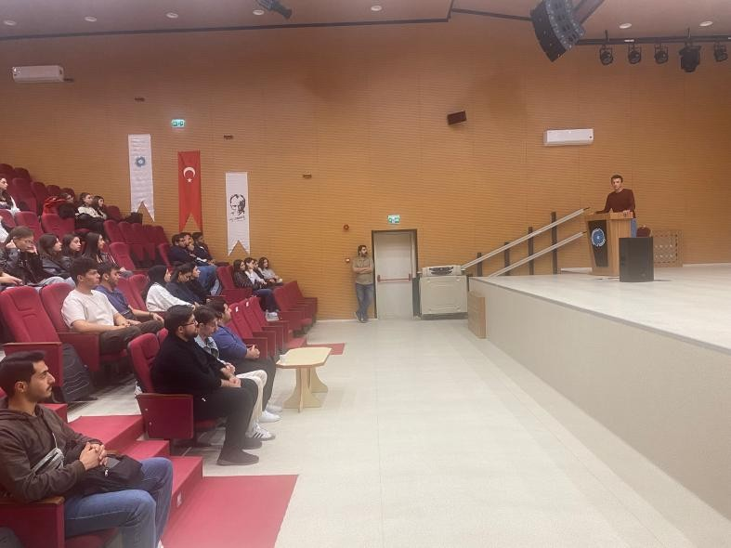
Sisteme Yükleyen/Sorumlu | Müdür

